SUSHI RECEPT: IKURA CUBES

Dit is een traditionele sushi in een nieuw jasje. Ikura is het Japanse woord voor zalmkaviaar. Je kent vast wel de bekende slagschipsushi’s (Gunkan) welke gevuld zijn met zalmeitjes. Dit is eigenlijk hetzelfde principe, maar dan een beetje opgeleukt. Je hoeft overigens geen bijzondere ‘sushichef skills’ te hebben om hem te maken; bij deze sushi hebben we de Rice cube als hulpmiddel gebruikt. De sushi’s zijn geserveerd op een strookje ‘Sriracha nori chips’ (krokante zeewiervelletjes met een pittige chilismaak)en wat Japanse zeewiersalade. Simpel, maar amazing.

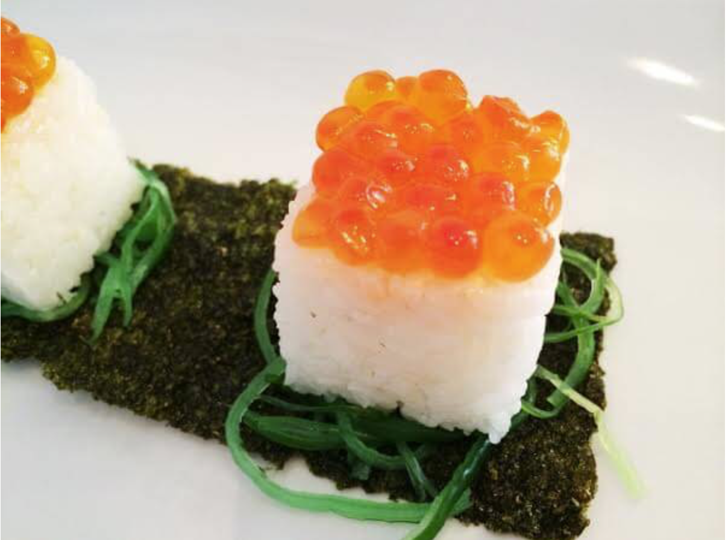

HOE MAAK JE IKURA CUBES

STAP 1
Kook de rijst. Zie het recept “Sushirijst maken doe je zo”

STAP 2
Gebruik de Rice cube om blokjes sushirijst te persen.

STAP 3
Leg een strook nori chips met Sriracha smaak op een bord en leg hier 2 kleine ‘nestjes’ Japanse zeewiersalade op.

STAP 4
Leg de rijstblokjes op de Japanse zeewiersalade en leg bovenop de rijstblokjes een laagje zalmeitjes.
Serveer met sojasaus, gember en wasabi.

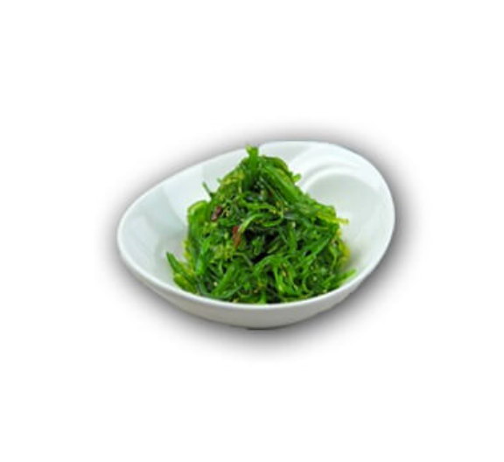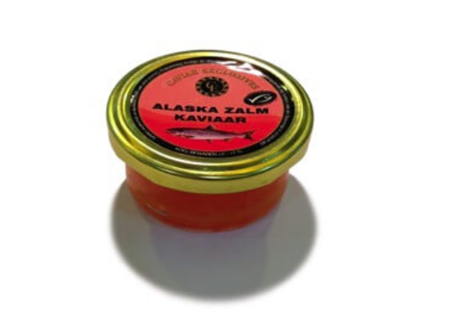
Japanse zeewiersalade Zalmkaviaar

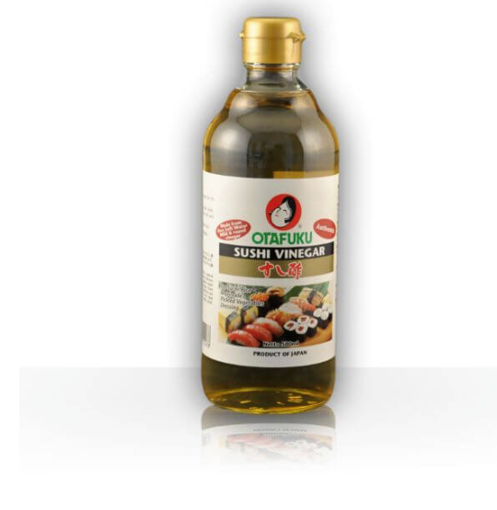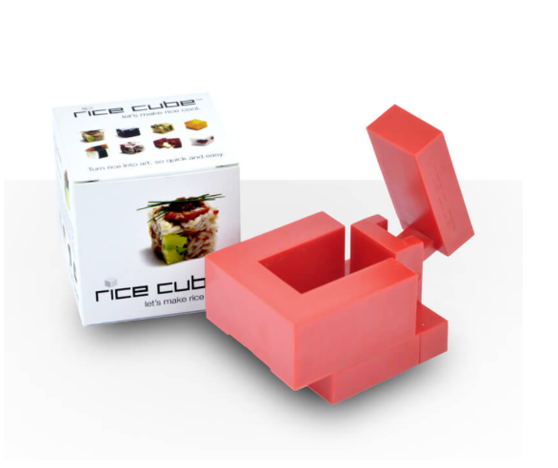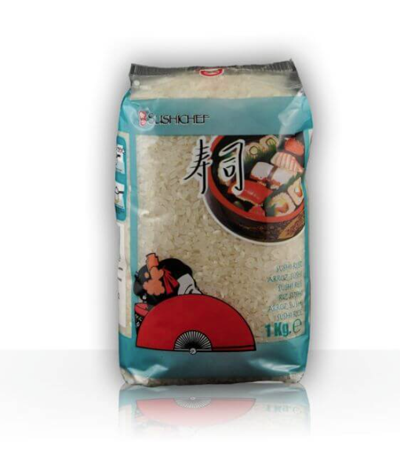
Otafuku sushi azijn Rice cube voor oshi suchi Sushirijst

